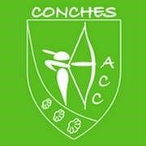
L’ARCHERIE CLUB CONCHOISE
Création 1988 - FFTA 0927052

Agrément Jeunesse & sport

Concours nature du Dimanche 29 mai 2022
Championnat Départemental
Sélectif pour le Championnat de France 2022

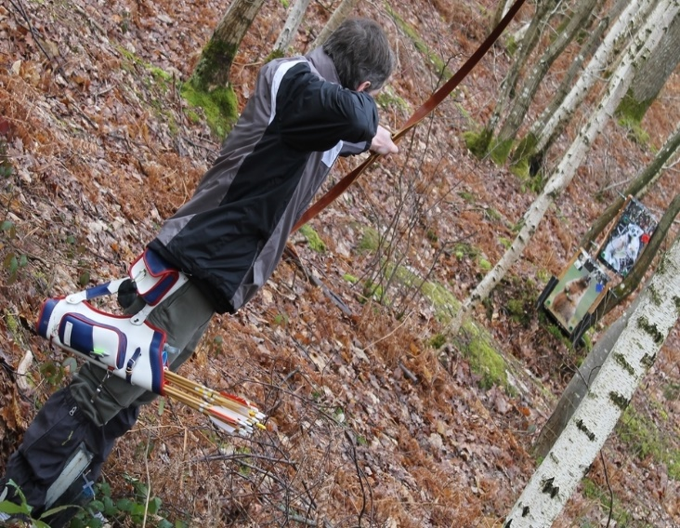
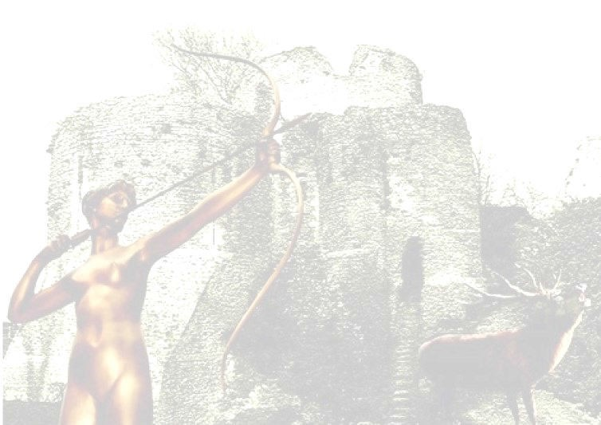

Parcours de 42 cibles
DEPARTS SIMULTANES

Matin
Greffe de 7h15 à 8h00
Vérification de matériel et Echauffements de 7h15à 8h00
Départ aux cibles vers 8h15
Début des tirs vers 8h30

Après-midi
Départ vers cibles 13h30
Début des tirs à 13H45

Arbitre principal :
Alexis JOUVEAUX

PRE-INSCRIPTION obligatoire avant le 25 MAI 2022 Limité à 210 archers Podium vers 18H00
Adultes (Junior à Senior 3) : 10.00 €
Jeunes (Benjamin à Cadet) : 8.00 €
Buvette, sandwich et Repas 10 € (grillades, salades, fromage) sur commande à l’inscription

Présentation licence 2022 selon règlementation FFTA recommandée,
Tenue du club recommandée pour le podium
Inscription : Elisabeth GHIRARDI, - 9 Rue de la Verrerie, 27190 Beaubray - 06.59.60.48.02—eghirardi@wanadoo.fr
Chèque à l’ordre : Archerie Club Conchoise

Le « pré bourbeux » - Suisse Conchoise—Conches en ouche GPS 48.971465, 0.934321 ou 48°58'17.3"N 0°56'03.6"E

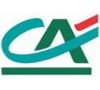
archerieclubconchoise@live.fr http:\\ww.archerieclubconchoise.com

